**Projektplan för implementering   
av InfoMentor**

**Kommunens namn**

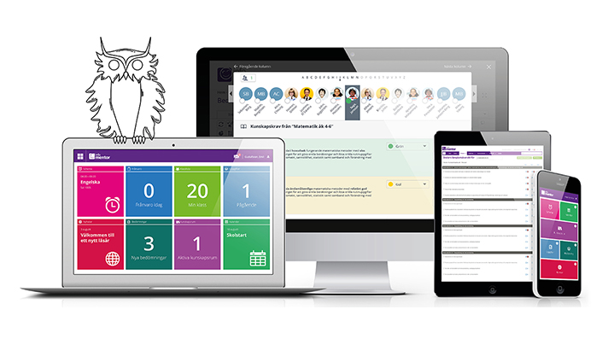

# Innehållsförteckning

Helt avgörande för en lyckad implementering! 3

Bakgrund 4

Mål 4

Effektmål 4

Projektmål 4

Omfattningar och avgränsningar 4

Omfattningar 4

Avgränsningar 4

Utvärdering av projektet 5

Risk- och framgångsfaktorer 5

Orsaker till hinder/problem i förändringsarbete med IT-stöd 5

Nyckelord för lyckad implementering 5

Uppgifter för vilka InfoMentor ansvarar 7

Eventuella andra leverantörers ansvar/uppgifter 7

Kopplingar till andra projekt och verksamheter 7

Projektmöte med InfoMentor 8

Tidplan för de viktigaste aktiviteterna 8

Checklista med ansvarsfördelning och deadlines 9

Projektavslutning 10

# 

# Helt avgörande för en lyckad implementering!

Hej! Detta dokument är en mall som syftar till att hjälpa er med att skriva er projektplan vid införandet av InfoMentor. Vi på InfoMentor har tagit fram denna utifrån våra erfarenheter och den stöttas också av vår 10-stegsmodell, se bild med länk nedan. Det är inte bara viktigt utan **helt avgörande** att ni skriver en projektplan som tydliggör er process för en lyckad implementering och som lyfter fram hur förankringen hos era användare ska ske.

För att vi ska kunna ge er det stöd som behövs ber vi er under det första året att löpande skicka denna projektplan med dess uppdateringar till er projektstödjare hos oss på InfoMentor.

Lycka till!  
  
  
*Under implementeringen får ni och alla förskolor tillgång till vår 10-stegs modell för en lyckad implementering.*

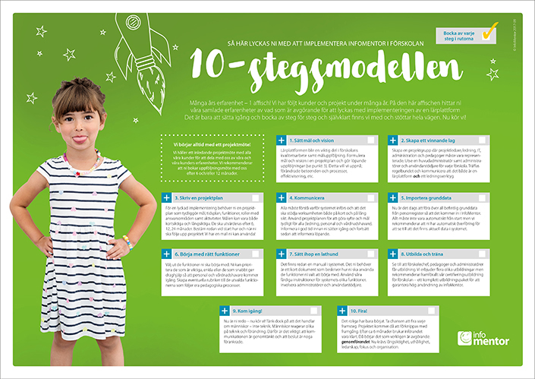

<https://www.infomentor.se/produkter/implementering/implementering-for-forskolan>

*.*

# Bakgrund

Beskriv ert syfte och behov av att införa InfoMentor för förskolan. Se exempel nedan.

Syftet med att införa InfoMentor är att…

*…underlätta förskolans administrativa och pedagogiska processer samt synliggöra förskolans utveckling och kvalitet.*

Vi har tidigare…

…*haft svårt att identifiera vilka målområden vi behandlat och inte behandlat.*

Vi ser behov av att…

…*samla förskolans administrativa och pedagogiska dokumentation på ett ställe.*

# Mål

Beskriv projektets mål och vem som ska informeras om de inte kan uppnås.

## Effektmål

Vilken effekt i verksamheten och i lärplattformen vill vi se efter projektets slut? Beskriv vad effekten av projektet och/eller systemet ska bli. Målen måste vara mätbara. Utan möjlighet att mäta blir det svårt att bedöma om de är uppfyllda eller ej.  
 *Exempel på effektmål:*

* *Kunna identifiera gruppen och varje barns utveckling mot målen.*
* *Alla barn ska ha fått dokumentation kopplat till målen i läroplanen efter 6 månader.*
* *Alla barn ska från och med datum 20XX-XX-XX checkas in- och ut dagligen av personal samt frånvaroanmälas av personal eller vårdnadshavare.*

## Projektmål

Vad ska projektet leverera såsom; organisation, funktioner, integrationer samt inom vilken tidsram och budget? ​Projektmålen är det resultat i projektet som ligger till grund för möjligheterna att nå effektmålen.

*Exempel på projektmål:*

* *Det finns en organisation med ansvarsroller både under och efter projektets gång*
* *Samtliga användare har nödvändiga kunskaper för att utföra förskolans processer i InfoMentor den (dag/månad/år)*
* *Systemet ska vara integrerat med elevregistret den (dag/månad/år)*
* *Samtliga förskolor ska använda beslutade funktioner den (dag/månad/år)*

### Omfattningar och avgränsningar

## Omfattningar

Kan exempelvis gälla vissa funktioner för vissa förskolor.

## Avgränsningar

Kan exempelvis gälla vissa funktioner för vissa förskolor.

# Utvärdering av projektet

Tänk på att koppla utvärderingen till de mål som ni har satt upp under punkt 3.

* *Varför* ska utvärdering ske?
* *Vad* ska utvärderas?
* *Hur* kan vi mäta att målen uppfylls?
* *När* skall data samlas in?

# Risk- och framgångsfaktorer

## Orsaker till hinder/problem i förändringsarbete med IT-stöd

* Bristande förankring*
* Otydliga mål/vision/krav*
* Oengagerad ledning*
* Kostnadsöverdrag
* Orealistisk tidsplan*
* Funktionsbrister
* Bristande projektledning*
* Teknikproblem

* Ledarskapsfrågor

## Nyckelord för lyckad implementering

* Insikt
* Mål
* Förankring
* Tydlighet
* Ledarskap
* Planering
* Utbildning
* Uppföljning
* Uthållighet

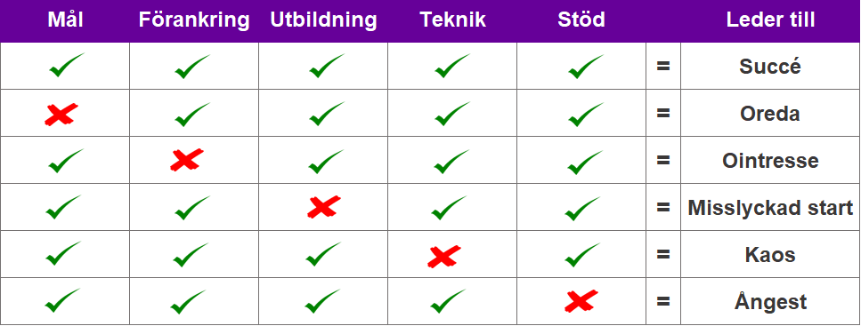

**Uppgifter för vilka kommunen ansvarar**

|  |  |
| --- | --- |
| **Roll** | **Ansvar i projektet** |
| **Beställare**  (NAMN) | Ansvarig från kommunen för projektets genomförande, beställningar och avtalspåskrifter. |
| **Styrgrupp**  (NAMN)  (NAMN)  (NAMN)  (NAMN) | Består av beställare och representanter från verksamheten och IT. Styrgruppen fastställer projektets målsättning och direktiv och beslutar om förändringar i projektet avseende resultat, tid och budget. Kvalitetssäkrande roll. |
| **Kommunens  projektledare**  (NAMN) | Projektledare har det övergripande ansvaret. Kommunens projektledare rapporterar till styrgruppen. Projektledaren ska:  styra, leda och kontrollera projektet, klargöra uppdragsdirektiv och etappmål, planera och fördela arbetet, förbereda ärenden för beslut i styrgruppen samt verkställa beslut fattade av styrgruppen |
| **Projektgrupp** Representanter från:  förvaltningsledning, administratörer med ansvar för elevregister, IT-ansvariga samt rektorer och pedagoger. | Ansvarar för de aktiviteter som åligger projektet, framtagning av krav på integrationen, framtagning av testfall, genomföra acceptanstest, framtagning av utbildningsmaterial, utbildning, information och förankring till berörda inom verksamheten.  (NAMN, FUNKTION)  (NAMN, FUNKTION)  (NAMN, FUNKTION)  (NAMN, FUNKTION)  (NAMN, FUNKTION)  (NAMN, FUNKTION)  (NAMN, FUNKTION) |
| **Kommunens IT-verksamhet**  (NAMN) | Samordnar de tekniska frågorna inom kommunen/förskolan. Beställer tekniska lösningar och tjänster hos såväl interna som externa parter.  Systemförvaltare för InfoMentor förskola. |
| **Upphandlings-avdelning**  (NAMN) | Ansvarar för upphandling samt tillhörande avtalsskrivning. |
| **Informations-avdelning**  (NAMN) | Bistå med hjälp rörande intern och extern informationsutformande och spridning. |
| **Rektor**  (NAMN)  (NAMN)  (NAMN)  (NAMN)  (NAMN)  (NAMN)  (NAMN) | Förskolans rektorer måste leda projektet i verksamheten eftersom implementeringen påverkar förskolans kärnprocesser. |
| **Kontaktperson**  (NAMN)  (NAMN)  (NAMN)  (NAMN)  (NAMN)  (NAMN)  (NAMN) | Kontaktpersonen på respektive förskola har till uppgift att hålla sig uppdaterad med den information som InfoMentor skickar, samt förmedla denna vidare till berörd personal. |
| **Administratör**  (NAMN, FÖRSKOLA)  (NAMN, FÖRSKOLA)  (NAMN, FÖRSKOLA)  (NAMN, FÖRSKOLA)  (NAMN, FÖRSKOLA) | Två IT-erfarna personer per förskola rekommenderas. Uppgifterna är att:   * Administrera användarkonton och elevregister * Administrera systeminställningar * Underhålla systemet vid nytt läsår och vid läsårsavslut * Hålla sig uppdaterad vid förändringar i systemet. |
| **Användarstödjare**  (NAMN, FÖRSKOLA)  (NAMN, FÖRSKOLA)  (NAMN, FÖRSKOLA)  (NAMN, FÖRSKOLA)  (NAMN, FÖRSKOLA)  (NAMN, FÖRSKOLA) | Datorvana pedagoger som kan förskolans uppdrag och som kommer att jobba aktivt i systemet. Uppgifterna är att:   * Genomföra workshops för sina kollegor * Ge sina kollegor användarsupport * Hålla sig uppdaterad vid förändringar i systemet samt sprida denna information till berörda |

# Uppgifter för vilka InfoMentor ansvarar

|  |  |
| --- | --- |
| **Roll** | **Ansvar i projektet** |
| **Projektstödjare**  (NAMN) | Projektstödjaren koordinerar de aktiviteter som åligger InfoMentor och ser till att tidplaner hålls utifrån anbudssvar och avtal. |
| **Integrations-ansvarig**  (NAMN) | Integrationsansvarig koordinerar automatiska integrationer mellan elevregister och alternativa säkerhetslösningar. Observera att ett integrationsprojekt bedrivs separat och att en separat beställning av ett sådant måste göras. |
| **Leveransansvarig**  (NAMN) | Leveransansvarig installerar förskolorna och koordinerar utbildningsaktiviteterna tillsammans med projektstödjaren och projektledaren. När installationen är klar sker leverans till kommunens beställare. |
| **Utbildningsledare**  (NAMN) | Utbildningsledaren genomför de olika produktutbildningar (utbildningar för administratörer, användarstödjare och rektorer) |

# Eventuella andra leverantörers ansvar/uppgifter

Beskriv vilka andra leverantörer och på vilket sätt de behöver bidra för att utveckla integrationer mot exempelvis elev- och personalregister till InfoMentor.

# Kopplingar till andra projekt och verksamheter

Beskriv eventuella kopplingar mellan andra delprojekt, administration och SSO-inloggning.

*Exempel: koppling mot Google/O365, elevregister och säker inloggning.*

# Projektmöte med InfoMentor

**Utbildningsform:** InfoMentors projektstödjare bjuder in er projektgrupp till ett projektmöte antingen via webb eller på plats hos er. Detta möte tar ungefär två timmar.   
**Innehåll:** vi går igenom implementeringsmaterialet, projektplanen, leveransprocessen, importmallen och diskuterar vilka utbildningstillfällen som ska bokas och tidpunkt för dessa.

# Tidplan för de viktigaste aktiviteterna

|  |  |
| --- | --- |
| **Aktivitet** | **Datum** |
| Projektmöte med InfoMentor |  |
| Projektgruppen påbörjar arbetet med projektplanen |  |
| Projektplanen klar och förankrad med personalen |  |
| Tester av importerade data samt systemfunktioner |  |
| Beslutade användarinställningar (*ex. inloggningsmetod, integrationer, pedagogisk planeringsmall, behörigheter, ämnen, kommunikationsvägar, symboler för dokumentation beslutade, samt öppettider och stängda dagar för förskolan.) Behövs pilotförskolor och demokonto?* |  |
| Systemet är klart för att börja användas skarpt - leveransgodkännande |  |
| Förankringsmöte – boka utbildningar |  |
| Utbildning av administratörer (15–20 st. deltagare per tillfälle) |  |
| Utbildning för användarstödjare (15–25 st. deltagare per tillfälle) |  |
| Användarstödjarna utbildar personalen |  |
| Uppsamlingsheat för de som eventuellt har missat utbildningstillfälle |  |
| Introseminarium för personal hålls av rektorer och projektledare med budskapet ”Nu kör vi!” Ev. bjuds representant för InfoMentor med. |  |
| Informationsmöte om InfoMentor Hub med vårdnadshavare. Kontoutlämning och information ges i enlighet med hur systemet stöttar era processer. Var tydlig med förväntningarna! Dela gärna ut vår FAQ för [InfoMentor Hub](https://www.infomentor.se/produkter/larplattform/infomentor-hub) som beskriver hur det ska användas. |  |
| Uppföljningsmöte med InfoMentor (ca 6 månader efter projektstart). Därefter övergår implementeringsfasen till genomförandefasen. |  |

# Checklista med ansvarsfördelning och deadlines

|  |  |  |  |  |
| --- | --- | --- | --- | --- |
| **Aktivitet** | **Ansvarig i kommunen** | **Ansvarig hos InfoMentor** | **Deadline** | **Klart** |
| **Uppstart** | | | | |
| Beställningsblankett skickad till InfoMentor. | Beställaren |  |  |  |
| Avtalspåskrift med villkor och personuppgiftsbiträdesavtal. | Beställaren |  |  |  |
| Orderbekräftelse och information om implementeringsmaterial. |  | Projektstödjaren |  |  |
| Projektmöte med InfoMentors projektledare med syfte att gå igenom implementeringsmaterial. |  | Projektstödjaren |  |  |
| Besluta om hur projektet ska organiseras (styrgrupp, projektgrupp osv se s. 6). | Beställaren |  |  |  |
| Säkerställ att alla i projektgruppen förstår sin roll och sitt ansvar. | Projektledaren |  |  |  |
| Arbeta med projektets bakgrund, mål och utvärdering (s. 4). | Projektledaren |  |  |  |
| Utgå från era mål och fundera, analysera och diskutera hur era befintliga processer för undervisning, dokumentation och kommunikation ser ut och hur dessa ska utföras i InfoMentor. | Projektledaren |  |  |  |
| Diskutera och besluta om val av rubriker till pedagogisk planeringsmall och eventuell mall för kvalitetsarbetet. | Projektgruppen |  |  |  |
| Diskutera tidsplan för när vårdnadshavare ska få tillgång InfoMentor. | Projektgruppen |  |  |  |
| **Integrationer, importer och övriga inställningar** | | | | |
| Diskutera vilka IT-tekniska aktiviteter (integrationer, importer etc.) som behövs för att stötta projektets mål. | Projektledaren |  |  |  |
| Kontakta InfoMentors integrationsansvarig för att diskutera val av möjliga säkerhetslösningar och eventuella integrationsprojekt som då löper parallellt med implementeringsprojektet. | IT |  |  |  |
| Export/import av elev- och personalregister. Skicka tillbaka **importfiler** och filen ”**Specifikation förskolor**” till InfoMentors support. De här filerna fick ni i mejlet ”Orderbekräftelse från InfoMentor” | IT/System-förvaltare |  |  |  |
| Öppna upp brandväggar till mailserverkonto för att tillåta InfoMentor som avsändare av e-post. | IT |  |  |  |
| **Utbildningar** | | | | |
| Lämna förslag på minst tre datum för de olika utbildningsinsatserna till projektstödjaren. | Projektledaren |  |  |  |
| Ge rektorerna i uppgift att utse vilka som ska vara lokala administratörer (minst 2/förskola) och vilka som ska vara användarstödjare. | Projektledaren |  |  |  |
| **Kommunikation** | | | | |
| Förankra projektet med administratörerna och användarstödjarna innan utbildningarna genomförs. | Projektledaren |  |  |  |
| Utforma en kommunikationsplan. Tänk på alla användargrupper: Vårdnadshavare, rektorer, pedagoger och administratörer. Se InfoMentors mall för detta. | Projektledare tillsammans med informations-avdelningen. |  |  |  |
| Utforma en processinriktad lathund som tar upp hur systemet ska användas utifrån era mål. Beskriv vad man ska kunna plocka ut i form av statistik och övrig information. [Lathund](https://www.infomentor.se/wp-content/uploads/2019/12/infomentor-lathund-forskolan-anvandare2019.docx) | Projektledare tillsammans med informations-avdelningen. |  |  |  |
| **Leverans av systemet** |  |  |  |  |
| InfoMentor levererar systemet, vilket innebär att ansvarig beställare får ett administratörskonto till varje förskola, samt ett huvudadministratörskonto. | Kommunens beställare | Leveransansvarig |  |  |
| Leveransgodkännande mejlas till InfoMentors projektstödjaren. | Kommunens beställare |  |  |  |
| Ansvarig beställare delar ut förskolornas administratörskonton till varje förskolas kontaktperson. Kontaktpersonerna loggar in och skapar ett administratörskonto åt sig själv. | Kommunens beställare |  |  |  |
| Samtliga användare får konton av förskolans kontaktperson eller administratörerna. | Respektive förskolas kontaktperson |  |  |  |
| **Nästa steg** |  |  |  |  |
| Planera införande av InfoMentor Hub – inloggning för vårdnadshavare. | Projektledaren |  |  |  |

# Projektavslutning

Beställaren godkänner projektavslut. Införandefasen övergår nu över till genomförandefasen.